КГКП ясли – сад «Дюймовочка»

«От улыбки хмурый день светлей…»
(эмоциональное состояние ребенка раннего возраста)

Подготовила педагог-психолог Агубаева А.Ю

2023-2024 г

Маленький ребенок постоянно находится во власти эмоций: то проявляет беспокойство, то подолгу и горько плачет, иной раз даже заходится в крике, то тих и спокоен.
Развитие эмоциональной сферы ребенка происходит постепенно и оно не менее важно, чем физическое или психическое развитие. Только благодаря положительным эмоциям совершенствуется способность запоминать информацию, говорить.
Доминирующее в раннем возрасте восприятие эмоционально окрашено. Ребенок эмоционально реагирует только на то, что непосредственно воспринимает. Он остро переживает неприятную процедуру в кабинете врача, но уже через несколько минут спокоен и живо интересуется новой обстановкой. Он не способен огорчаться из-за того, что в будущем его ожидают неприятности, и его невозможно обрадовать тем, что через 5 минут ему что-то подарят.
Если ребенок растет в доброжелательной атмосфере, то он почти всегда жизнерадостен. Такое состояние чрезвычайно важно для формирования личности малыша, основы его отношения к окружающим. Если эмоциональная сфера ребенка развивается естественно и устойчиво, он имеет много шансов вырасти здоровым и успешным.
Эмоциональные состояния ребенка первого года жизни сохраняют ряд особенностей, характерных для младенца. Они кратковременны, неустойчивы, бурно выражаются. Дети очень впечатлительны, эмоциональное возбуждение оказывает сильное влияние на все поведение малыша.

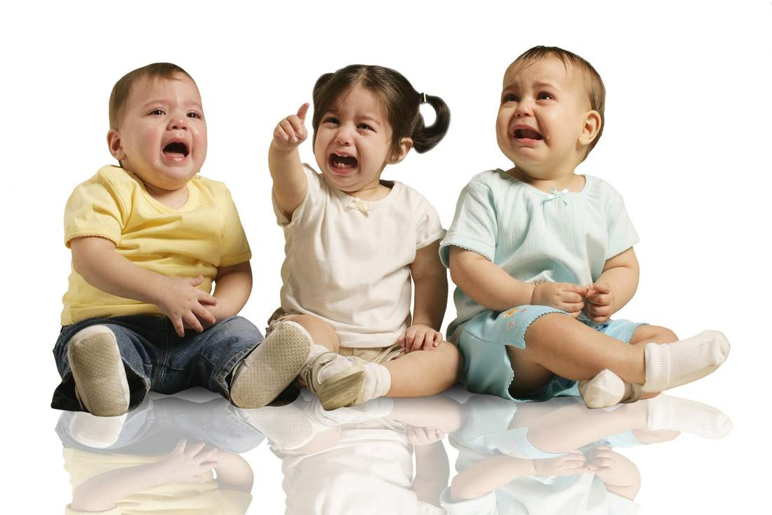
У детей раннего возраста можно наблюдать «эмоциональное заражение»: если начинает плакать один из них, то его сразу же поддерживают остальные.
Отрицательные эмоции у малыша чаще всего возникают в ответ на нарушение режима дня, неправильные приемы кормления, укладывания и умывания, недостаточно продолжительное и
эмоционально насыщенное общение со взрослым, отсутствие условий для самостоятельной игры, возникновение сильной привязанности к какому-либо члену семьи, отсутствие единства требований к ребенку и рассогласование в приемах его воспитания.

Эмоции во многом определяют поведение ребенка. Он действует, не задумываясь, под влиянием сиюминутно возникших переживаний. Чувства выполняют побуждающую роль, являясь мотивом поведения, которое поэтому импульсивно. Чувства побуждают к поступкам и в них же закрепляются.
Эмоции детей второго года жизни тесно связаны с предметной деятельностью, ее успешностью или не успешностью. Они направлены на объекты, с которыми предстоит действовать, на ситуацию в целом, на действия самого ребенка и взрослого, на получаемый самостоятельно результат, на игровые моменты. Интерес к объекту в сочетании с неумением действовать вызывает неудовольствие, гнев, злость, огорчение. Негативные реакции свидетельствуют о том, что способ действия малыша еще не сформирован. Значит, ребенку нужно помочь, подсказать, как действовать.

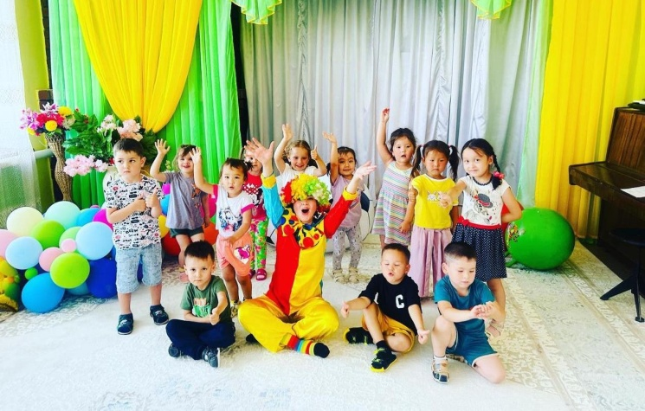
Яркие, положительные эмоции, выражающиеся в улыбках, возгласах, частых обращениях к взрослому, говорят о том, что ребенок освоил действие и хочет получить одобрение взрослого при каждом самостоятельном поступке. Активность, протекающая на спокойно сосредоточенном фоне, указывает на освоение этого вида деятельности.

Положительные эмоции во многих случаях отражают уровень удовлетворения потребности - познавательной, двигательной. Переживания теперь уже связаны именно с умениями и результатами, характерными для самостоятельности человека. Поэтому можно сказать, что происходит последовательное социальное развитие эмоций.

К концу второго года жизни малыш получает удовлетворение от игры. Возникают переживания, связанные не только с действиями, но и с сюжетом. Ребенок радуется и самому действию, и тому, что оно происходит в организованной им игре.
К 3 годам переживания ребенка неразрывно связаны с сюжетной стороной игры. Он развивает сюжет. Упала кастрюлька: «Ох! Пролилось!» - восклицает малыш и вытирает тряпкой воображаемую лужу. Эмоциональный отклик на игровые события показывает не только высокоразвитость игры, но и ее эмоциональную значимость для ребенка. В раннем возрасте развиваются высшие чувства, предпосылки которых сложились в младенчестве.
К 3 годам отчетливо проявляются эстетические чувства. Малыш переживает характер музыки: веселой и грустной, плавной и бодрой. Он радуется украшениям, красивой одежде, цветущим растениям. Восторг, как и у младенца, вызывает все яркое и блестящее, но ребенок учится отличать красивое от некрасивого, гармоничное от дисгармоничного. На основе чувства удивления, которое наблюдалось еще у младенца, в раннем детстве возникает элементарная любознательность. Начинают появляться познавательные вопросы. Зарождаются новые чувства в отношении сверстников: соперничество, элементы зависти, ревность. Малыш стремится узурпировать внимание взрослого и протестует, когда оно делится между детьми или оказывается другому ребенку.

